

**Escuela Normal de Educación Preescolar**

**Campos del programa de educación preescolar**

**Alumnas:**

**Lorena Fernanda Olivo Maldonado #17**

**Alma Cristina Olvera Rodríguez #18**

**Estrategias de trabajo docente**

**4 semestre**

**Maestra: Angelica María Rocca Valdés**

**Unidad de aprendizaje I. Diseño, intervención y evaluación en el aula**

**Competencias:**

* **Detecta los procesos de aprendizaje de sus alumnos para favorecer su desarrollo cognitivo y socioemocional.**
* **Aplica el plan y programas de estudio para alcanzar los propósitos educativos y contribuir al pleno desenvolvimiento de las capacidades de sus alumnos.**
* **Integra recursos de la investigación educativa para enriquecer su práctica profesional, expresando su interés por el conocimiento, la ciencia y la mejora de la educación.**
* **Actúa de manera ética ante la diversidad de situaciones que se presentan en la práctica profesional.**

**Marzo 2021, Saltillo, Coahuila**

**Realizar una síntesis del siguiente campo del programa de educación preescolar vigente:**

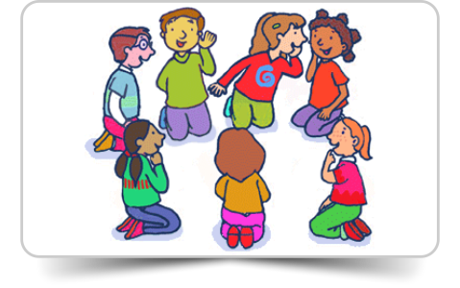**Lenguaje y Comunicación:**

**En educación Preescolar este campo busca desarrollar los siguientes propósitos:**

1. Que los alumnos desarrollen la capacidad de expresarse oralmente, y enriquezcan su lenguaje oral al comunicarse en situaciones variadas.
2. Que desarrollen interés y gusto por la lectura, se inicien en la práctica de la escritura y reconozcan algunas propiedades del sistema.

**Enfoque pedagógico para Preescolar:**

* En el lenguaje oral se busca que los niños puedan estructurar enunciados más largos, La tarea de la escuela es crear oportunidades para hablar, aprender a utilizar nuevas palabras y expresiones, lograr construir ideas más completas y coherentes, y ampliar su capacidad de escucha.
* Mientras que, en el lenguaje escrito, se pretende la aproximación de los niños a la lectura y la escritura a partir de la exploración y producción de textos escritos como acercamiento a la cultura escrita, de modo que comprendan que se escribe y se lee con intenciones. De ninguna manera se espera que los niños egresen de este nivel leyendo y escribiendo de manera convencional y autónoma.

**Las situaciones en la escuela deben ser oportunidades que permitan a los niños:**

• Hablar acerca de diferentes experiencias, sucesos o temas; escuchar y ser escuchados en un ambiente de confianza y respeto.

• Responder a preguntas abiertas que impliquen la formulación de explicaciones cada vez más completas.

• Explorar textos en portadores diversos; aprender, por el uso y el descubrimiento guiado, algunas de sus características como organización del texto y de otros recursos (títulos, encabezados, fotografías con pies de imagen, otras formas de ilustración). Estas características son diferentes entre recados, listas, invitaciones, felicitaciones, recetas y demás instructivos, cuentos, poemas, textos en diferentes secciones del periódico y textos informativos.

• Comentar sus ideas acerca de diferentes textos con apoyo de la educadora a partir de preguntas que promuevan la reflexión.

• Comunicarse tanto de forma oral como escrita con intenciones (narrar, conversar, explicar, informar, dar instrucciones) e interlocutores específicos.

• Escribir palabras, frases y textos breves en el marco de situaciones comunicativas (una invitación, un cartel, una carta, una nota para el periódico mural, un registro de algo que observaron, una tarea para casa).

**Este curso maneja “Aprendizajes esperados” que se dividen en cuatro organizadores curriculares:**

Oralidad: Se busca que los alumnos comprendan que existe diversidad social y lingüística y que las respeten, así como que logren organizar sus ideas y expresarse.

Estudio: Este organizador promueve el empleo de acervos, la búsqueda, el análisis y el registro de información, así como intercambios orales y escritos de esta.

Literatura: Este organizador curricular incluye la producción, interpretación e intercambio de cuentos, fábulas, poemas, leyendas, juegos literarios, textos dramáticos y de la tradición oral.

Participación social: Se refiere a la producción e interpretación de textos de uso cotidiano en ambientes alfabetizados vinculados con la vida social como recados, invitaciones, felicitaciones, instructivos y señalamientos.

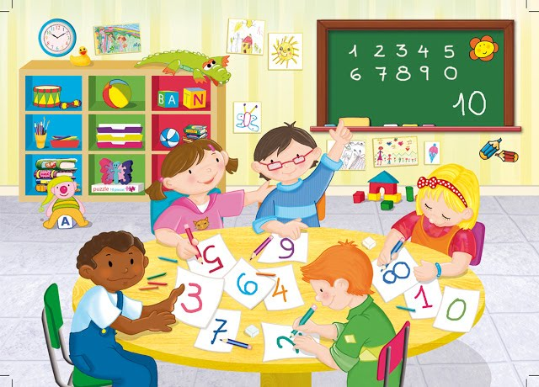**Pensamiento matemático:**

**En Educación preescolar este campo busca desarrollar los siguientes propósitos:**

1. Usar el razonamiento matemático en situaciones diversas que demanden utilizar el conteo y los primeros números.
2. Comprender las relaciones entre los datos de un problema y usar procedimientos propios para resolverlos.
3. Razonar para reconocer atributos, comparar y medir la longitud de objetos y la capacidad de recipientes, así como para reconocer el orden temporal de diferentes sucesos y ubicar objetos en el espacio.

**Enfoque pedagógico:**

* **Razonar y usar** habilidades, destrezas y conocimientos de manera creativa y pertinente en la solución de situaciones que implican un problema o reto para ellos.
* **Usar** recursos personales y conocer los de sus compañeros en la solución de problemas matemáticos.
* **Explicar** qué hacen cuando resuelven problemas matemáticos.
* **Desarrollar** actitudes positivas hacia la búsqueda de soluciones y disfrutar al encontrarlas.
* **Participar** con sus compañeros en la búsqueda de soluciones; ponerse de acuerdo (cada vez con más autonomía) sobre lo que pueden hacer organizados en parejas, equipos pequeños o con todo el grupo.
* **Trabajar** en equipo implica hacer algo en el sentido en el que se solicita; no es suficiente sentarse juntos y compartir material para considerarlo equipo.

**Este curso maneja “Aprendizajes esperados” que se dividen en cuatro organizadores curriculares:**

* **Número, algebra y variación:** Con base en las posibilidades cognitivas de los niños de preescolar, los Aprendizajes esperados se circunscriben a experiencias sobre conteo de colecciones de hasta 20 elementos y a la representación simbólica convencional de los números del 1 al 10.
* **Forma, espacio y medida:** En el nivel preescolar, las experiencias de aprendizaje sobre forma tienen como propósito desarrollar la percepción geométrica por medio de situaciones problemáticas en las que los niños reproduzcan modelos y construyan configuraciones con formas, figuras y cuerpos geométricos.
* **Análisis de datos:** En preescolar los niños comienzan a tener experiencia con el análisis de datos Se parte de una pregunta sencilla a la que le faltan datos, por ejemplo, “¿Qué sabor de gelatina deberíamos comprar para que a la mayoría de los niños del grupo les guste?”.

**Se espera que al concluir la educación preescolar los niños hayan obtenido los siguientes aprendizajes:**

* Resuelve problemas a través del conteo y con acciones sobre las colecciones.
* Cuenta colecciones no mayores a 20 elementos.
* Comunica de manera oral y escrita los números del 1 al 10 en diversas situaciones y de diferentes maneras, incluida la convencional.
* Compara, iguala y clasifica colecciones con base en la cantidad de elementos.
* Relaciona el número de elementos de una colección con la sucesión numérica escrita, del 1 al 30.
* Identifica algunas relaciones de equivalencia entre monedas de $1, $2, $5 y $10 en situaciones reales o ficticias de compra y venta.
* Ubica objetos y lugares cuya ubicación desconoce, a través de la interpretación de relaciones espaciales y puntos de referencia.
* Reproduce modelos con formas, figuras y cuerpos geométricos.
* Construye configuraciones con formas, figuras y cuerpos geométricos.
* Identifica la longitud de varios objetos a través de la comparación directa o mediante el uso de un intermediario.
* Compara distancias mediante el uso de un intermediario.
* Mide objetos o distancias mediante el uso de unidades no convencionales.
* Identifica varios eventos de su vida cotidiana y dice el orden en que ocurren.
* Usa expresiones temporales y representaciones gráficas para explicar la sucesión de eventos.
* Usa unidades no convencionales para medir la capacidad con distintos propósitos.
* Contesta preguntas en las que necesite recabar datos y los organiza a través de tablas y pictogramas que interpreta para contestar las preguntas planteadas.